新 书 推 荐

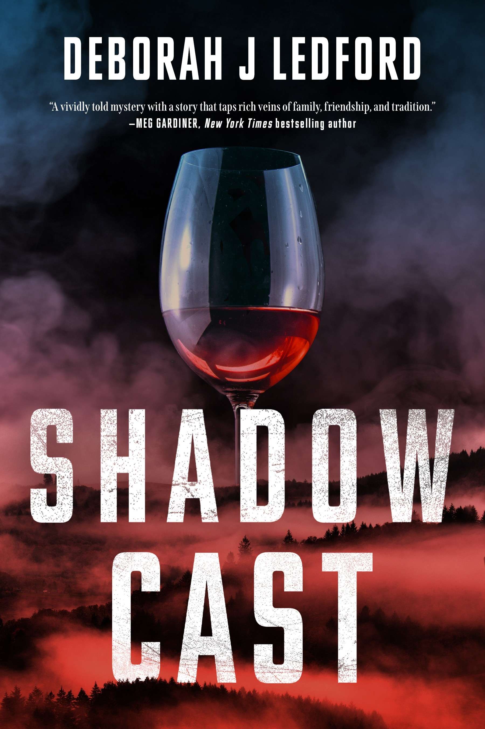
中文书名：《暗影笼罩》
英文书名：SHADOW CAST
作 者：Deborah Ledford
出 版 社：Mysterious Press
代理公司：BIAGI/ANA/Jessica
页 数：336页
出版时间：2027年4月
代理地区：中国大陆、台湾
审读资料：电子稿
类 型：惊悚悬疑

内容简介：

塔科马警官贝莉·莱克莱尔（Baylee Leclair）接到母亲离世的噩耗后，立即赶往俄勒冈海岸附近的卡纳塞亚联合部落。然而，回到故乡，部落警方对母亲艾达·皮尔斯（Ida Pearce）的死因遮遮掩掩，甚至不愿透露遗体被发现的地点。疑云重重之下，贝莉决定凭借多年警察经验，私下展开调查，追寻母亲突然离世背后的真相。

十四年前，她选择离开这里。如今重新踏上这片土地，如果想推进调查，她必须找到盟友，但也必须谨慎选择。她最终与同父异母的弟弟米卡·皮尔斯（Mica Pearce），以及如今担任部落警察中尉的童年好友奥斯卡·哈伯德（Oscar Hubbard）勉强达成了合作。随着调查推进，他们发现艾达生前负责部落社区财务工作时留下的记录存在异常，而这些异常似乎与附近一家葡萄园有关。为了洗清母亲涉嫌不当行为的嫌疑，贝莉必须继续追查下去，寻找隐藏在真相背后的秘密。

作者简介：


黛博拉·J·莱德福德（Deborah J. Ledford）是一位屡获殊荣的悬疑小说家，代表作包括以新墨西哥州北部为背景的系列悬疑惊悚小说《救赎》（Redemption）和《浩劫》（Havoc）。莱德福德拥有东部切罗基族血统，曾获得阿加莎奖（Agatha Award），并凭借烟雾山调查系列（Smoky Mountain Inquest Series）中的有声书作品《渐强》（Crescendo）和《制造混乱》（Causing Chaos），两度入围安东尼奖最佳有声书奖（Anthony Award for Best Audiobooks）决选，同时入围希勒曼天空奖（The Hillerman Sky Award）最终评选。

她曾任亚利桑那州立大学（Arizona State University）弗吉尼亚·G·派珀创意写作中心兼职教授，也是“毒笔书店”（The Poisoned Pen Bookstore）特邀作者访谈主持人及Authors on the Air播客嘉宾主持。莱德福德现为国际惊悚作家协会（International Thriller Writers）、有色人种犯罪文学作家协会（Crime Writers of Color）、美国推理作家协会（Mystery Writers of America）以及国际犯罪小说姐妹会（Sisters in Crime International）成员。

媒体评价：

“《阴影之下》是一部情节丰富的悬疑小说，讲述了家族、友情与传统文化的深刻故事。”
——梅格·嘉德纳（Meg Gardiner），埃德加奖获奖作家

“莱德福德的文字如手术刀般精准，直抵故事核心。《阴影之下》充满扣人心弦的紧张感和让人揪心的悬念。”
——诺埃尔·韦斯特·伊利（Noelle West Ihli），Ask for Andrea畅销书作者

“黛博拉·莱德福德对角色、文化以及背景环境的把握无人能比，这些元素让她的小说充满了生命力。她的悬疑新作同样沿着奥勒冈海岸这一神奇之地展开，讲述着一系列引人入胜的阴谋故事。”
——杰弗里·西格（Jeffrey Siger），国际畅销书作者

感谢您的阅读！
请将反馈信息发至：版权负责人
Email：Rights@nurnberg.com.cn
安德鲁·纳伯格联合国际有限公司北京代表处
北京市海淀区中关村大街甲59号中国人民大学文化大厦1705室, 邮编：100872
电话：010-82504106, 传真：010-82504200
公司网址：http://www.nurnberg.com.cn
书目下载：http://www.nurnberg.com.cn/booklist_zh/list.aspx
书讯浏览：http://www.nurnberg.com.cn/book/book.aspx
视频推荐：http://www.nurnberg.com.cn/video/video.aspx
豆瓣小站：http://site.douban.com/110577/
新浪微博：安德鲁纳伯格公司的微博_微博 (weibo.com)
微信订阅号：ANABJ2002


